КОМИТЕТ ПО ОБРАЗОВАНИЮ ПРАВИТЕЛЬСТВА
САНКТ-ПЕТЕРБУРГА

Санкт-Петербургское государственное
бюджетное профессиональное образовательное учреждение
«Колледж электроники и информационных технологий»

ОТЧЁТ
«Информационные технологии в профессиональной деятельности»
по практической работе №11: «Цветовое оформление. Бегущая строка. Вставка графики. Связывание Web-страниц с помощью гиперссылок»

Работу выполнил студент группы
11ОП, Мартьянов Е.В.
Преподаватель: Венедиктова О.Н.

Санкт-Петербург 2026

Задание 1. Создание второй страницы
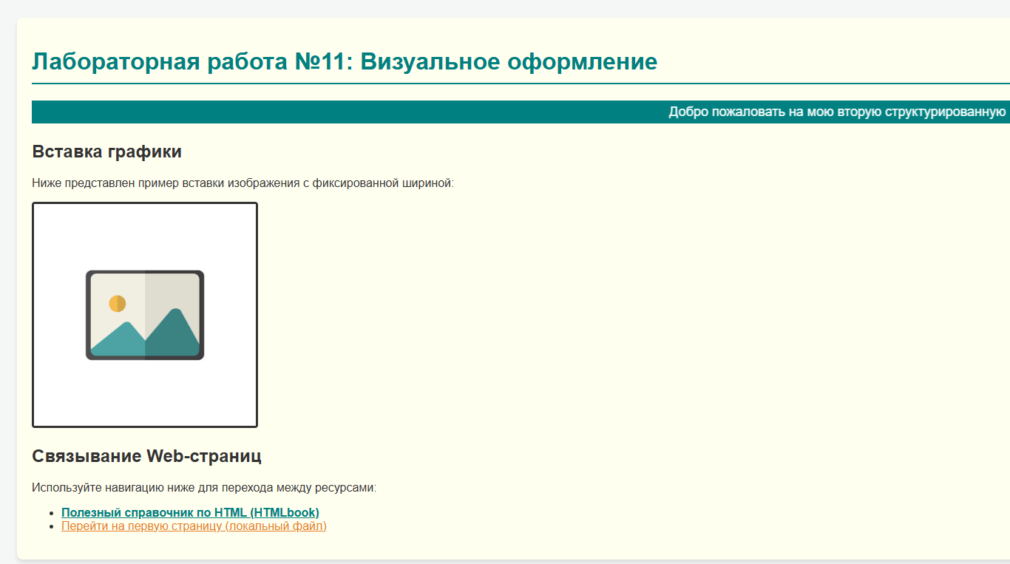
<!DOCTYPE html>
<html lang="ru">
<head>
<meta charset="UTF-8">
<title>Практическое занятие №11</title>
<style>
body {
background-color: #f4f7f6; /* Светлый фон для всей страницы */
color: #333333; /* Основной цвет текста */
font-family: Arial, sans-serif;
margin: 40px;
}
h1 {
color: #008080; /* Цвет заголовка - бирюзовый */
border-bottom: 2px solid #008080;
padding-bottom: 10px;
}
.content-box {
background-color: #fffff0; /* Белый блок для контента */
padding: 20px;
border-radius: 8px;
box-shadow: 0 4px 6px rgba(0,0,0,0.1);
}
</style>
</head>
<body>
<div class="content-box">
<h1>Лабораторная работа №11: Визуальное оформление</h1>

<marquee direction="left" scrollamount="6" style="background-color: #008080; color: white; padding: 5px; font-size: 18px;">
Добро пожаловать на мою вторую структурированную веб-страницу!
</marquee>

<h2>Вставка графики</h2>
<p>Ниже представлен пример вставки изображения с фиксированной шириной:</p>
<img src="img/placeholder2.jpg" alt="Пример графики" style="border: 3px solid #333; border-radius: 4px;" width="300">

<h2>Связывание Web-страниц</h2>
<p>Используйте навигацию ниже для перехода между ресурсами:</p>
<ul>
<li><a href="https://htmlbook.ru" target="_blank" style="color: #008080; font-weight: bold;">Полезный справочник по HTML (HTMLbook)</a></li>
<li><a href="index11.html" style="color: #e67e22;">Перейти на первую страницу (локальный файл)</a></li>
</ul>
</div>

</body>
</html>

Задание 2. Создание файла со стилями
html {
font-family: Trebuchet MS, sans-serif;
color: dimgrey;
}
body {
margin: 0;
margin-top: 50px;
}
section {
height: 100vh;
border: 1px solid lightgrey;
display: flex;
justify-content: center;
align-items: center;
text-align: center;
}
footer {
height: 10vh;
text-align: center;
padding: 10px;
}

header {
display: flex;
position: fixed;
top: 0;
left: 0;
right: 0;
height: 50px;
line-height: 50px;
background-color: lightgrey;
}
header * {
display: inline;
height: 50px;
}
header ul {
padding: 0;
}
header li {
margin-left: 20px;
justify-content: center;
}



#first {
width: 100vw;
height: 100vh;
display: flex;
justify-content: center;
align-items: center;
text-align: center;
}
#first h1 {
font-size: 5em;
}



#first .button {
display: block;
width: 200px;
padding: 1em;
margin-top: 50px;
margin-left: auto;
margin-right: auto;
color: white;
text-decoration: none;
font-size: 1.5em;
border: 3px solid dimgrey;
border-radius: 15px;
background-color: purple;
}



background-image: linear-gradient(rgba(250, 250, 250, 0.5), rgba(250, 250, 250, 0.55)), url(../img/background.png);
background-size: cover;
background-position: center center;
background-repeat: no-repeat;
background-attachment: fixed;
}



